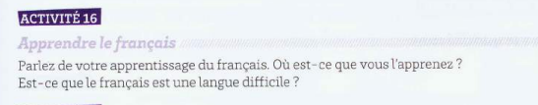
- Fra : 3e langue
- Commencé : allé à l’université
- L’étudie à université and avec M.Cuong
- But : delf b1 en juillet
- Comme Les autre langues: difficile, fra aussi. Des V irréguliers
- étudie fra 1.5 an -> ai quelque difficuté : enrichir vocabulaire, prononciation (liaison), débit () écoute bc de audios >< ne comprends pas
- Solution : dictionnaire, écouter les audios et répèter, practiquer avec amis.
- S’améliorer de jour en jour

Pour moi, le français est ma 3e langue. J’ai commencé à l’étudier lorsque je suis allé à l’université. Maintenant, j’apprends le français à l’école et avec M.Cuong. Mon but est d’obtenir le diplôme DELF B1 en juillet. Comme les autres langues, le français est très difficile, il y a bc de verbs irréguliers que je dois me souvenir. Je l’étudie depuis 1 an et demi, j’ai quelque difficutés. D'abord, c'est difficile pour enrichir le vocabulaire, il y a beaucoup de nouveaux mots. Puis, la prononciation est aussi un problème. J’oublie très souvent le liaison alors il affecte mon débit intonation de plus. Enfin, le débit l’intonation est le plus gros obstacle pour moi à mon français, j'ai écouté beaucoup d'audio mais je n'ai pas compris et j'ai parlé trop lentement. Mais heuresement, j'ai trouvé des solutions pour améliorer mon français. Pour enrichir le vocabulaire et entraîner ma prononciation, j’utilise un dictionnaire électrique pour trouver les mots nouveaux et leurs prononciations. J’écoute aussi les audios français et puis répète. Parfois, mes amis et moi pratiquons le français ensemble. Je sens que mon français s’améliorera de jour en jour.

